Drage učenke in učenci!
Pred nami so VELIKONOČNI PRAZNIKI in v tem času lahko opravite veliko dobrega, saj ste že dokazali, kako uspešni in izvirni ste pri kuharskih mojstrovinah. Morda se bo kdo lotil barvanja jajčk, morda bo kdo pomagal pri peki potic, šarkljev,….nekdo bo pripravil pogrinjek,… VESELE PRAZNIKE!
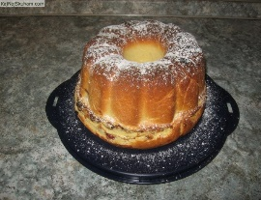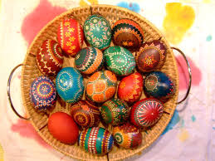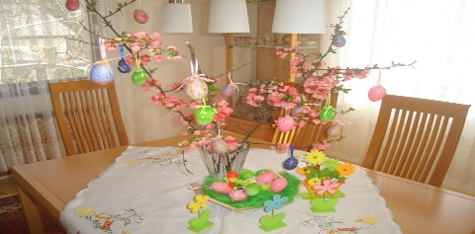
__________________________________________________________________
Še prej pa…
PETEK, 10. 4. 2020
Namen današnje ure je ponoviti in utrditi učno vsebino o spolu in številu samostalnika.

Kriterij uspešnosti: - uspešen bom, ko bom znal ugotoviti spol samostalnika (s pomočjo besed TISTA, TISTI, TISTO) in ko bom pravilno uporabil izraze EDNINA, DVOJINA, MNOŽINA pri ugotavljanju števila samostalnika.

Morda še enkrat poglej posnetek, preden se lotiš dela:
https://www.youtube.com/watch?v=j9X-4yrNdHA
(Naloge rešuješ v zvezek za SLO in jih pošlješ na moj naslov do torka, 14. 4. 2020.)
- Med besedami podčrtaj samostalnike.
slovenski, Slovenka, slikovit, slikam, srečen, sreča, voziti, voznik, petelin, čeprav, kapa, noč, oko, vesel, plesni, vrč, pisan, hiter, evkaliptus, ljubezen
- Naslednje samostalnike razvrsti v preglednico.
motor, tulipan, gozdar, sošolec, pes, macesen, bolečina, Špela, sreča, korenje, miza, kirurg, zadovoljstvo, svinčnik, pšenica, meč, prijateljstvo
BITJE | STVAR | POJEM

- Katerega spola so samostalniki?
noga – ___________________ | poljub – _______________
okno – ___________________ | bazen – _______________
toplina – _________________ | trta – _________________
hrepenenje – ______________ | torba – ________________
vrtalnik – _________________ | dete – _________________

- Dopolni preglednico.
EDNINA | DVOJINA | MNOŽINA
kolo
 | cvetlici
 |  | ljudje
gospa
 | klopi

- V povedih podčrtaj samostalnike, jih izpiši ter jim določi spol in število.
Na sosedovi kmetiji so dobili mlade psičke. Teliček je sam stekel na kmečko dvorišče. Ob jezeru so posekali smreki in posušene bore.
Primer:
kmetiji – ženski spol, ednina
(na kmetiji = TISTA kmetija)
_______________________________________________________________
DRU:
Namen ure je spoznati nekatere pomembne dogodke iz preteklosti.
Kriterij uspešnosti: - uspešen bom, ko bom vedel, da obstajajo nekatera pomembna obdobja iz slovenske preteklosti.

Učbenik Radovednih 5, stran 91 in 92 ali interaktivno gradivo:
- GLASNO preberi;
- preglej sličice (še bolje v interaktivnem gradivu);
- v zvezek izdelaj zapis ali miselni vzorec pod naslovi:
Slovenske zgodovinske dežele  (s spodnjo sličico si samo pomagaš pri ugotavljanju imen slovenskih zgodovinskih dežel, drugače jih izpišeš v zvezek)  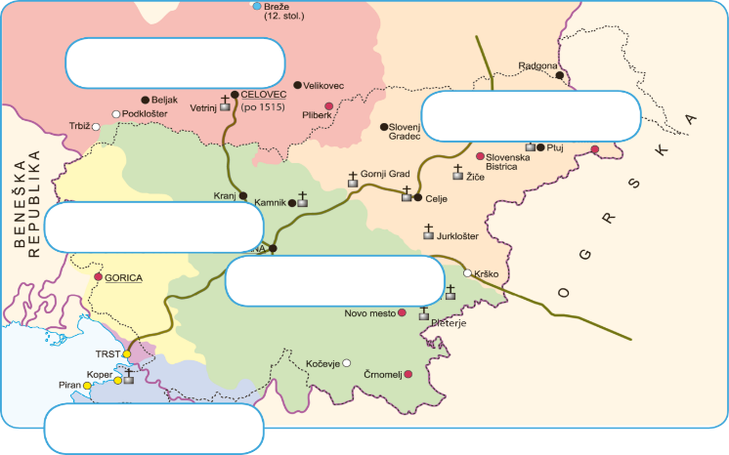  Del katere zgodovinske dežele je bil kraj, v katerem prebivaš? | Slava vojvodine Kranjske
 | Prva svetovna vojna

Drage učenke, učenci, spoštovani starši!
Pred nami so kar trije prosti dnevi VELIKONOČNIH PRAZNIKOV. Želim Vam, da jih preživite čimbolj brezskrbno, z veliko pisank, veselja, smeha,…v krogu svojih najdražjih.
Imejte se lepo in ostanimo zdravi!
Učitelj Jaroš

